МИНОБРНАУКИ РОССИИ
Санкт-Петербургский государственный
электротехнический университет
«ЛЭТИ» им. В.И. Ульянова (Ленина)
Кафедра АПУ

отчет
по лабораторной работе №4, Вариант 3
по дисциплине «Алгоритмы и структуры данных»
Тема: Алгоритмы методов сортировки и поиска

Студенты гр. 1371 |  | Вотяков Ф.А, Лукин М.А.
Преподаватель |  | Ряскова Е.Б.

Санкт-Петербург
2022
Цель работы.

Изучение существующих алгоритмов сортировки списков (массивов), а также разработка программы для реализации этих методов.

Листинг программы
#include <iostream>#include <map>#include <fstream>
using namespace std;
// словарь с соотнесением символов и индексов массивов в Большом массиве
map <int, string> arrays = {{0,"a"},
{1,"b"},
{2,"c"},
{3,"d"},
{4,"e"}
};

// функция проверки корректности вводаint is_number(int*index = 0){
int n;
while(true){
cin>>n;
if(cin.fail()){
cout<<"Введено неверное значение, повторите попытку: ";
cin.clear();
cin.ignore(32767, '\n');

}
else{
return n;
}

}
}// функция обмена значениями двух переменных через вспомогательнуюvoid swap(int *x, int *y)
{
int t = *x ;//t - вспомогательная переменная
*x = *y;
*y = t;
}
// вывод одного массива на экранvoid print(int a[],int n){
for(int j = 0; j<n;j++){
cout<<a[j]<<' ';
}
cout<<endl;
}// функция инициализации массивовvoid init( int *arr[5],int (&len)[5]){
cout<< "Введите размерности массивов: "<<endl;
for(int i = 0; i<5;i++){
len[i] = is_number();
arr[i] = new int[len[i]];
}
for(int i = 0; i<5;i++){
cout<<"Введите элементы массива "<<arrays[i]<<": ";
for(int j = 0; j<len[i];j++){
arr[i][j] = is_number();
}
}
cout<<"Получены массивы: "<<endl;
for(int i = 0; i<5;i++){
cout<<arrays[i]<<": ";
print(arr[i],len[i]);
}
}// вызов меню, возвращается соответвующий номер пунктаint get_menu(){
int n;
cout<<"Menu:\n "
"1.Initilization arrays and output file\n "
"2.Result of bubble sort\n "
"3.Result of min sort\n "
"4.Result of insert sort\n "
"5.Result of Shell sort\n "
"6.Result of Hoor sort\n "
"0. Finish programm\n";
while(true) {
n = is_number();
// проверка на то, что такой номер действительно есть в меню
if (n < 7 && n >= 0) {
return n;
} else {
cout << "Try again: ";
cin.clear();
cin.ignore(32767, '\n');
continue;
}
}
}// получение индекса массива из его буквыint get_index(){
char c;
cout<<"Введите название массива, который вы хотите отсортировать(a,b,c,d,e) Чтобы отсортировать все массивы введите <0>"<<endl;
cin>>c;
return (int) c - ((int)'a');
}//функция сортировки пузырьком(обменом)void bubble_sort(int a[],int n){
int i, j;
for (i=0; i<n; i++){
for (j=n-1; j>i; j--){
if (a[j-1] > a[j]){
swap(&a[j-1],&a[j]);// если следующий элемент больше текущего, то проиходит обмен
}
}
}
}// функция сортировки выбором
void min_sort(int a[], int n)
{ int i, j, k;
for (i=0; i<n-1; i++)
{ for (j=i+1; j<n; j++) { // находим в цикле
k = i;
if (a[j] < a[k]) // минимальный элемент
{
k = j; // запоминаем его номер в к
swap(&a[k], &a[i]);// меняем местами минимальный и
} // элемент, с которого начинался цикл
}
}
}// функция сортировки вставкой
void insert_sort (int a[], int n){
int i, j;
for (i=1; i<=n-1; i++){ //упорядочивание начинается со второго и первого элментов
j=i; // записываем предыдущий элемент
while (a[j]<a[j-1] && j>=1){
swap(&a[j],&a[j-1]);
j--;
}
}
}// функция сортировки методом Шеллаvoid shell_sort(int *x,int n)
{ int i,j;
int gap; //шаг сортировки
int sorted; //флаг окончания этапа сортировки
for(gap=n/2;gap>0;gap/=2)//начало сортировки
do
{ sorted = 0;
for(i=0,j=gap;j<n;i++,j++){
if(*(x+i)>*(x+j)){
swap((x+i),(x+j));
sorted = 1;
}
}
}
while(sorted); }// функция методом Хоора (быстрая сортировка)
void quick_sort(int a[], int n, int left, int right)
{
int i=left, j=right; //Инициализируем переменные левой иправой границами подмассива
int test=a[(left+right)/2]; //Выбираем в качестве элемента разбиения средний элемент массива

do { while (a[i] < test)
i++;//находим элемент, больший элемента разбиения
while (a[j] > test)
j--;//находим элемент, меньший элемента разбиения
if (i<=j)
{ swap(&a[i], &a[j]);
i++; j--; }
}
while(i <= j); //рекурсивно вызываем алгоритм дляправого и левого подмассива
if (i<right)
quick_sort(a, n, i, right);
if (j>left)
quick_sort(a, n, left, j);
}// функция записи в файл
void write_file(int *arr[5],int len[5], int index, int type, string name){
ofstream output_file(name,ios::app);// в зависимости от типа сортировки записывается соответствующий заголовок
switch(type){
case 2:
output_file<<"Отсортировано пузырьком:\n";
break;
case 3:
output_file<<"Отсортировано методом выбора:\n";
break;
case 4:
output_file<<"Отсортировано методом вставки:\n";
break;
case 5:
output_file<<"Отсортировано методом Шелла:\n";
break;
case 6:
output_file<<"Отсортировано методом Хоора:\n";
break;
default:
break;
}
// если были отсортированы все массивы
if(index<0){
for(int i = 0; i<5;i++){
output_file<<arrays[i]<<": ";
for(int j = 0; j<len[i];j++){
output_file<<arr[i][j]<<' ';
}
output_file<<"\n\n";
}
}
// если отсортирован 1 массив
else{
output_file<<arrays[index]<<": ";
for(int j = 0; j<len[index];j++){
output_file<<arr[index][j]<<' ';
}
output_file<<"\n\n";
}

cout<<"Запись осуществлена в файл <"<<name<<">"<<endl;
output_file.close();
}int main() {
int *BigArray[5];
int w2d, index, change;
int arr_len[5];
bool flag = false;
string filename;
while(true){
// узнаем, что пользователь хочет сделать
w2d = get_menu();
if (w2d == 0){
return 0;
}
else if (w2d == 1){
init(BigArray,arr_len);
cout<<"Хотите добавить файл для записи? (1 - да, 2 - нет)\n";
change = is_number();
if(change== 1){
cout<<"Введите полное имя файла, в который вы хотите записать результаты: ";
cin>>filename;
}
}
else{
//выбор способа сортировки
index = get_index();
// переменная, чтобы проще было определять, необходимо обрарботать все массивы или какой-то один
flag = index < 0;
switch (w2d) {
case 2:
if(flag){
for(int i = 0; i<5;i++){
bubble_sort(BigArray[i],arr_len[i]);
print(BigArray[i], arr_len[i]);
}
}
else{
bubble_sort(BigArray[index],arr_len[index]);
print(BigArray[index], arr_len[index]);
}
write_file(BigArray,arr_len,index,w2d,filename);
break;
case 3:
if(flag){
for(int i = 0; i<5;i++){
min_sort(BigArray[i],arr_len[i]);
print(BigArray[i], arr_len[i]);
}
}
else{
min_sort(BigArray[index],arr_len[index]);
print(BigArray[index], arr_len[index]);
}
write_file(BigArray,arr_len,index,w2d,filename);
break;
case 4:
if(flag){
for(int i = 0; i<5;i++){
insert_sort(BigArray[i],arr_len[i]);
print(BigArray[i], arr_len[i]);
}
}
else{
insert_sort(BigArray[index],arr_len[index]);
print(BigArray[index], arr_len[index]);
}
write_file(BigArray,arr_len,index,w2d,filename);
break;
case 5:
if(flag){
for(int i = 0; i<5;i++){
shell_sort(BigArray[i],arr_len[i]);
print(BigArray[i], arr_len[i]);
}
}
else{
shell_sort(BigArray[index],arr_len[index]);
print(BigArray[index], arr_len[index]);
}
write_file(BigArray,arr_len,index,w2d,filename);
break;
case 6:
if(flag){
for(int i = 0; i<5;i++){
quick_sort(BigArray[i],arr_len[i],0,arr_len[i]-1);
print(BigArray[i], arr_len[i]);
}
}
else{
quick_sort(BigArray[index],arr_len[index],0,arr_len[index]-1);
print(BigArray[index], arr_len[index]);
}
write_file(BigArray,arr_len,index,w2d,filename);
break;
default:
break;
}
}
}
}

Результат Работы всех функций
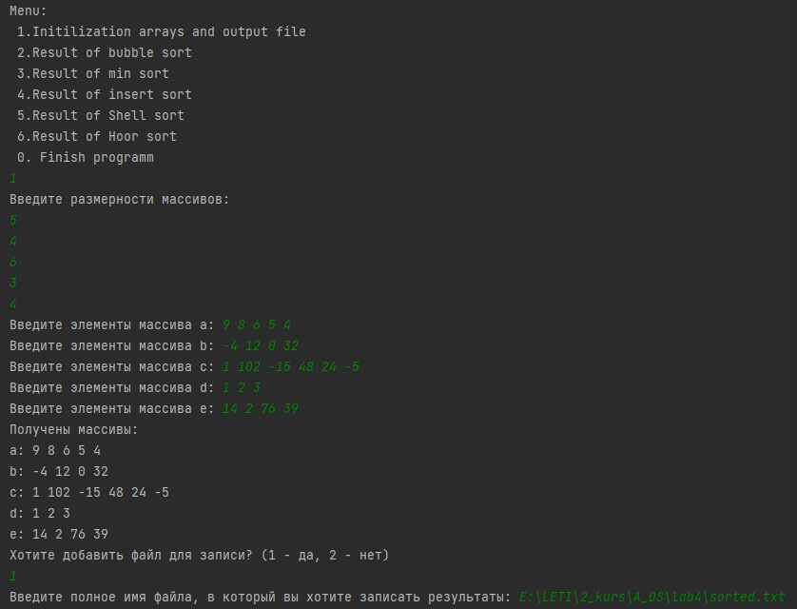

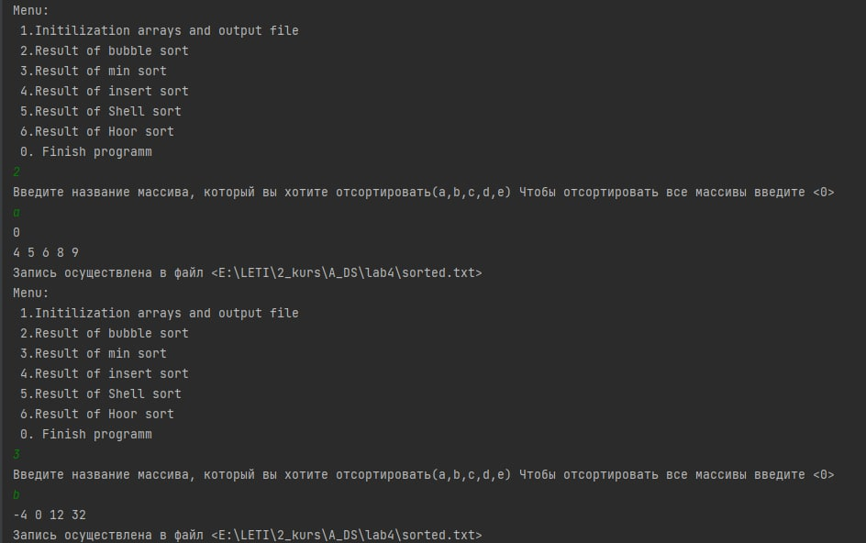

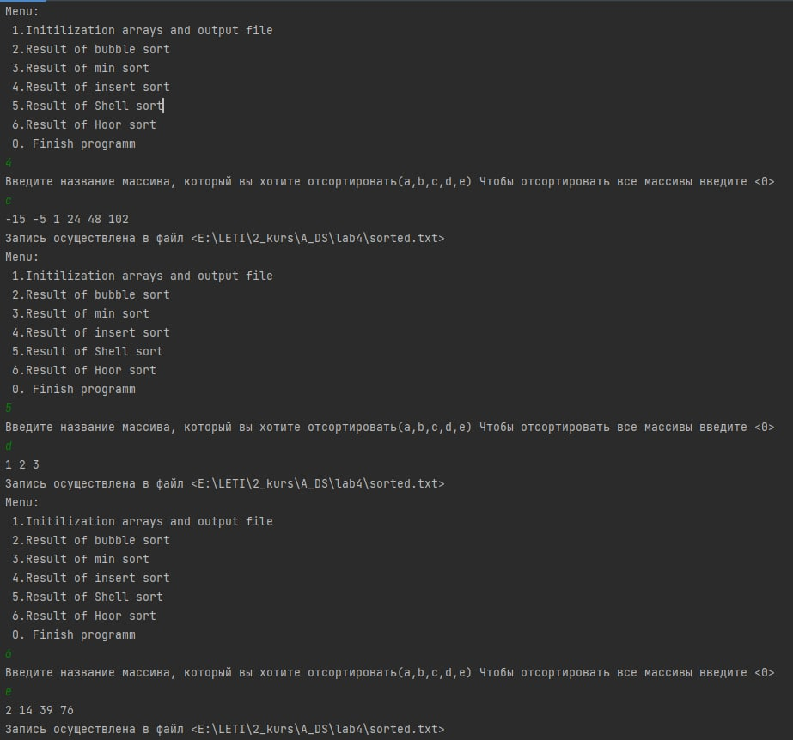

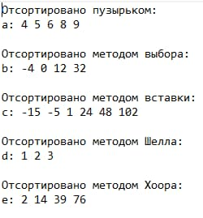

Выводы.
В ходе лабораторной работы мы изучили 5 основных алгоритмов сортировки. Были применены на практике все пять алгоритмов, реализованных через соответствующие функции. Мы проверили результаты их работы н а5 динамических массивах и записали в текстовый файл.

